职业卫生技术报告信息网上公开记录表
用人单位名称 | 贵州省盛达石业有限公司
用人单位注册地址 | 贵州省毕节市金沙县桂花乡回龙村小箐组
联系人 | 黄宝信
报告名称及编号 | 13385178233
项目组人员 | 唐浪浪、田帅、陈灏、冉茂家
现场调查人员 | 唐浪浪、田帅、陈灏、冉茂家
现场调查时间 | 2024.5.27 | 用人单位陪同人 | 黄宝信
采样与测量人员 | 唐浪浪、田帅、陈灏、冉茂家
采样与测量时间 | 2024.5.28～30 | 用人单位陪同人 | 黄宝信
现场照片(现场调查及现场采样与测量照片，含企业名称或标识的合影照片)
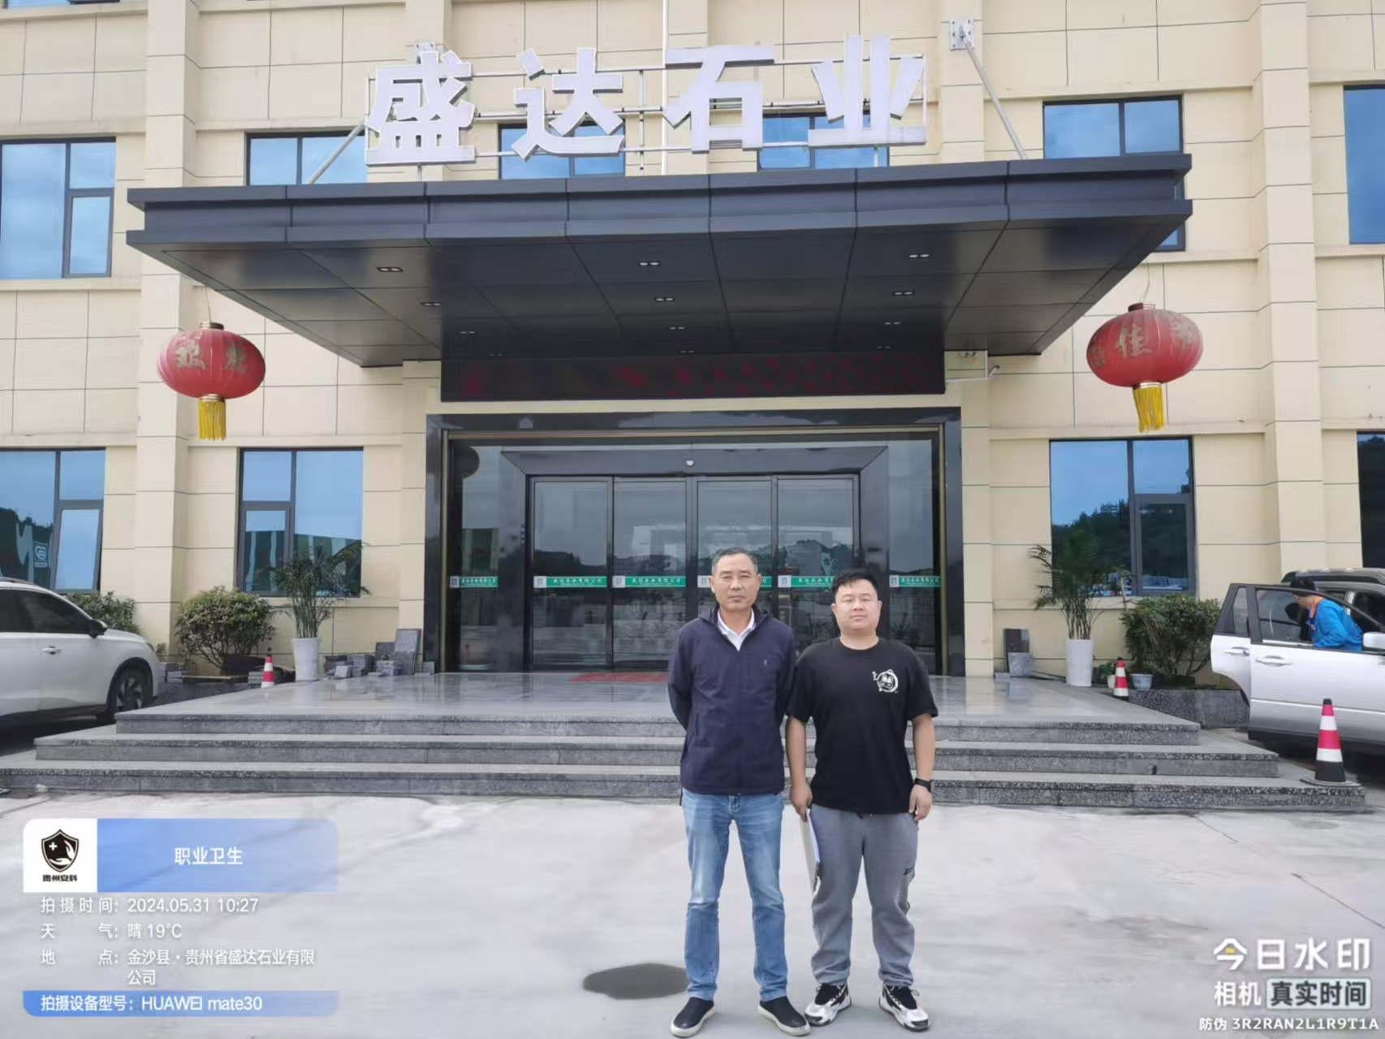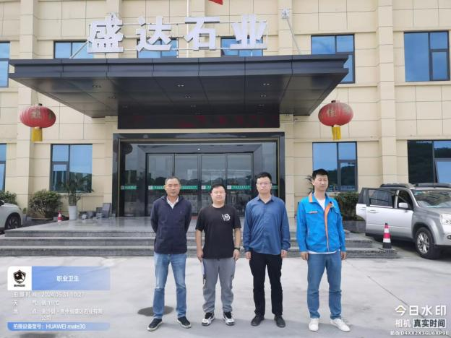
调查合影 检测合影
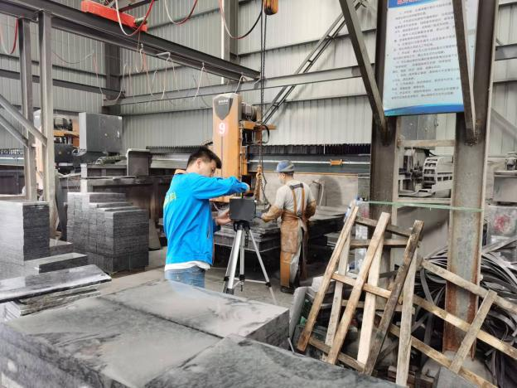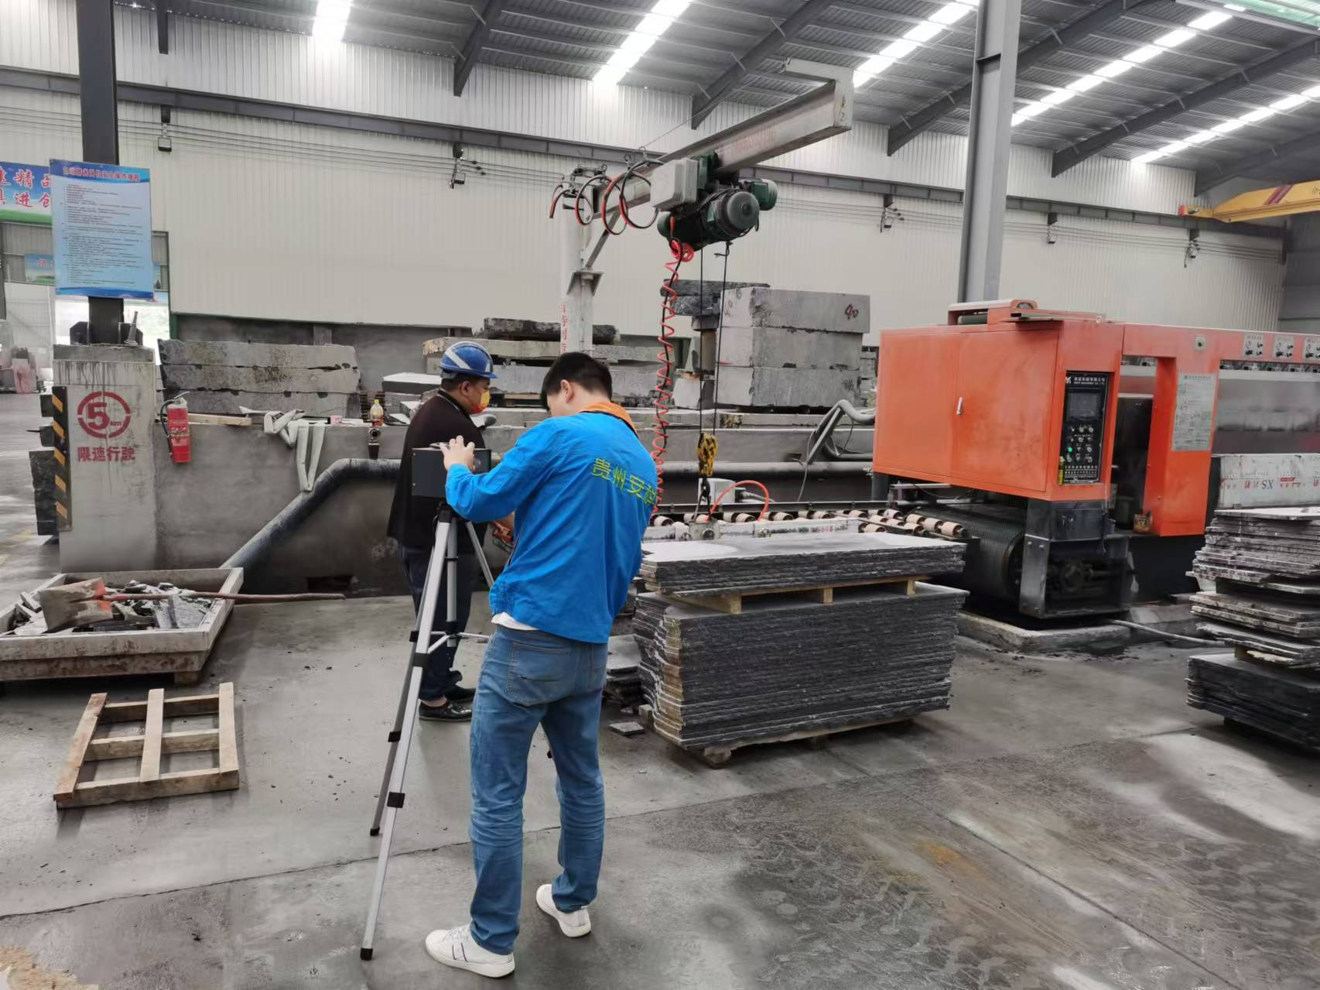

检测照片 检测照片

